Муниципальное автономное общеобразовательное учреждение
«Основная образовательная школа с.Акинфиево»

Классный час на тему: «Толерантность – это мир
и дружба»

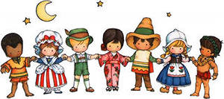

Классный руководитель
Никифорова Алла Анатольевна

С.Акинфиево

Цели:
-Укрепление мира и дружбы между народами;
-формирование чувства толерантности, интереса и уважения к другим национальным культурам.
Задачи:
образовательные:
познакомить воспитанников с понятием «толерантность»;
выявить основные черты толерантности;
сформировать правильное представление о толерантном поведении;
формировать позитивный опыт толерантности.
воспитательные:
воспитывать чувство уважения друг к другу, к обычаям, традициям и культуре разных народов;
воспитывать коммуникативную культуру общения и взаимопонимание;
развивающие:
способствовать развитию самосознания, которое помогает ребятам увидеть себя и других такими, какие они есть на самом деле;
развивать у воспитанников терпимость к различиям между людьми;
создавать благоприятные условия для выявления и развития творческих способностей учащихся класса.
Планируемый результат мероприятия (формирование УУД):
В сфере личностных универсальных учебных действий должны быть сформированы:
ориентация в нравственном содержании и смысле, как собственных поступков, так и поступков окружающих людей;
знание основных моральных норм и ориентация на их выполнение;
развитие этических чувств - стыда, вины, переживания за других, сострадания совести как регуляторов морального поведения.
В сфере регулятивных универсальных учебных действий учащиеся получили возможность научиться:
пользоваться своими правами и выполнять свои обязанности;
планировать свои действия в соответствии с поставленной задачей;
выполнять действия в речевой и умственной форме;
В сфере познавательных универсальных учебных действий получили возможность научиться:
осуществлять поиск информации;
строить речевое высказывание в устной форме;
осуществлять анализ предлагаемых объектов;
В сфере коммуникативных универсальных учебных действий учащиеся научатся:
формулировать собственное мнение и позицию;
учитывать разные мнения и стремиться к координации различных позиций в сотрудничестве;
контролировать действия партнёра;
адекватно использовать речевые средства для эффективного решения коммуникативных задач.
снижение агрессивности и конфликтности в классных коллективах.
Форма проведения мероприятия: беседа – тренинг.
Целевая аудитория и время проведения: классный час рассчитан на учащихся любого возраста. Так как он приурочен к календарному дню, его целесообразно проводить накануне, в конце октября или после каникул в начале ноября.
Оборудование и оформление: памятки, пословицы на разрезных карточках, разноцветные человечки , мультимедийное оборудование, плакаты, рисунки, записи музыки, карандаши, листы бумаги, клей, фломастеры, карточки с буквами слова «толерантность»; , CD-проигрыватель, музыкальное оформление: песни «Родина моя», «Дети солнца», «Должны смеяться дети».
Ход занятия.
I. Организационный момент (приветствие, настрой на занятие)
Звучит песня Д. Тухманова на стихи Р. Рождественского «Родина моя».
(На доске висит карта России, рисунки по тематитке, на экране демонстрируются слайды с фотографиями детей разных народностей, населяющих Российскую Федерацию).

Вступительное слово классного руководителя.
- Ребята, только что прозвучала прекрасная песня Давида Тухманова на стихи Роберта Рождественского «Родина моя», мы посмотрели фотографии детей разных национальностей, населяющих нашу огромную Родину, на доске вы видите карту России. Как вы думаете, чему будет посвящен наш классный час?
Ответы детей:
- этот классный час о Родине;
- мы будем говорить о дружбе между народами;
- наш классный час будет посвящен дружбе между детьми разных национальностей.
- Я вижу ваши умные глаза, доброжелательные взгляды и надеюсь, что наше общение будет плодотворным и приятным.
- Сегодня я хочу поговорить с вами о чем-то очень важном. Мы живем в одной из самых больших в мире многонациональных стран. В России проживает приблизительно 166 национальностей и народностей. Все люди, населяющие нашу Родину, абсолютно разные, но каждый неповторим и имеет право жить на планете достойно. Надо воспринимать другого человека таким, какой он есть, быть терпимыми по отношению друг к другу. Вот об этом мы сегодня и поговорим.

Ученик читает стихотворение.
«Российская семья»
Живут в России разные
Народы с давних пор.
Одним - тайга по нраву,
Другим - степной простор.
У каждого народа
Язык свой и наряд.
Один - черкеску носит.
Другой надел халат.
Один - рыбак с рожденья,
Другой – готовит мед.
Одним – милее осень,
Другим – милей – весна.
А Родина Россия
У нас у всех – одна!
В. Степанов

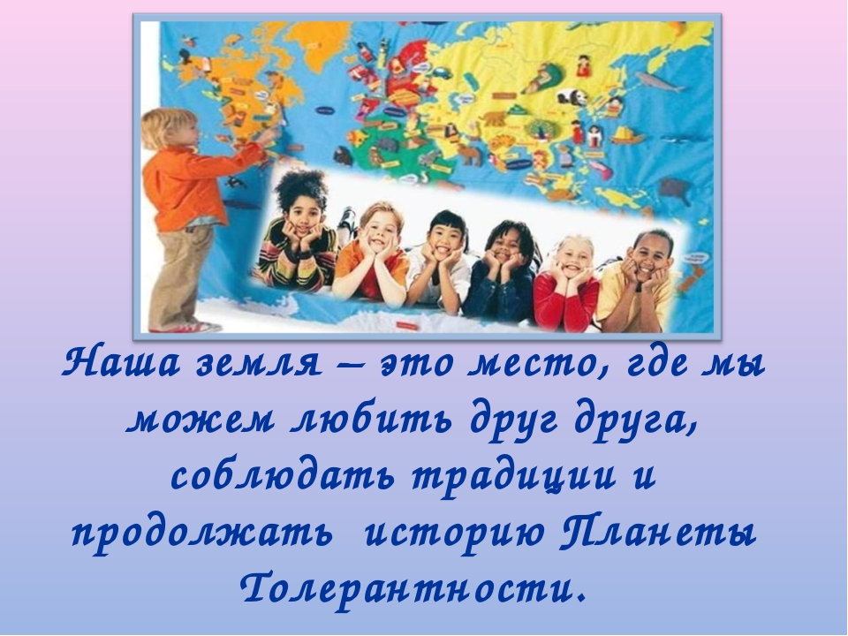

II.Введение понятия толерантность.
- Мы часто слышим с телеэкранов, от ведущих политиков незнакомое нам до недавнего времени слово “толерантность”. Что обозначает это понятие?

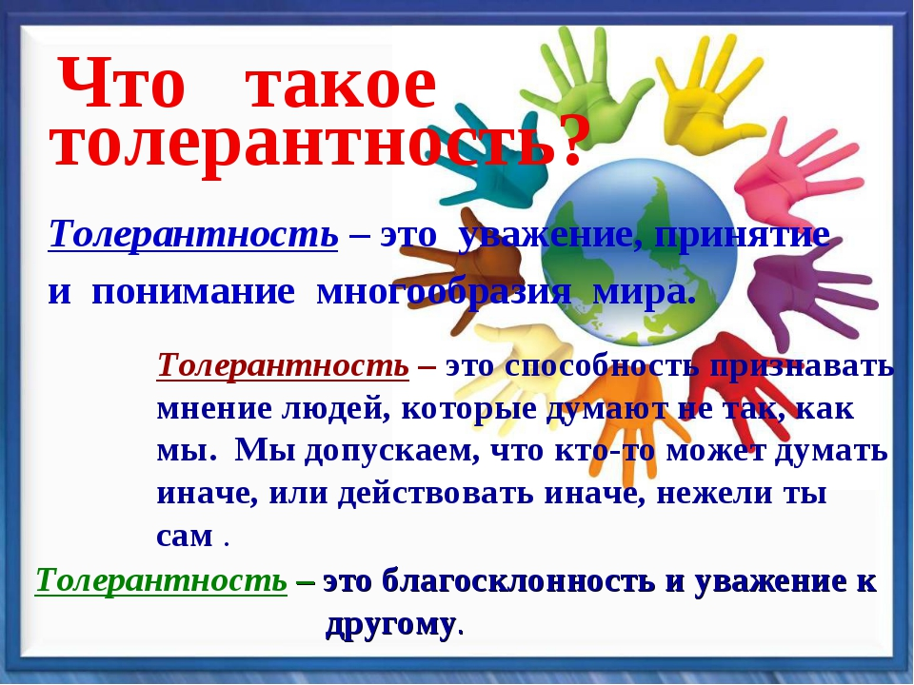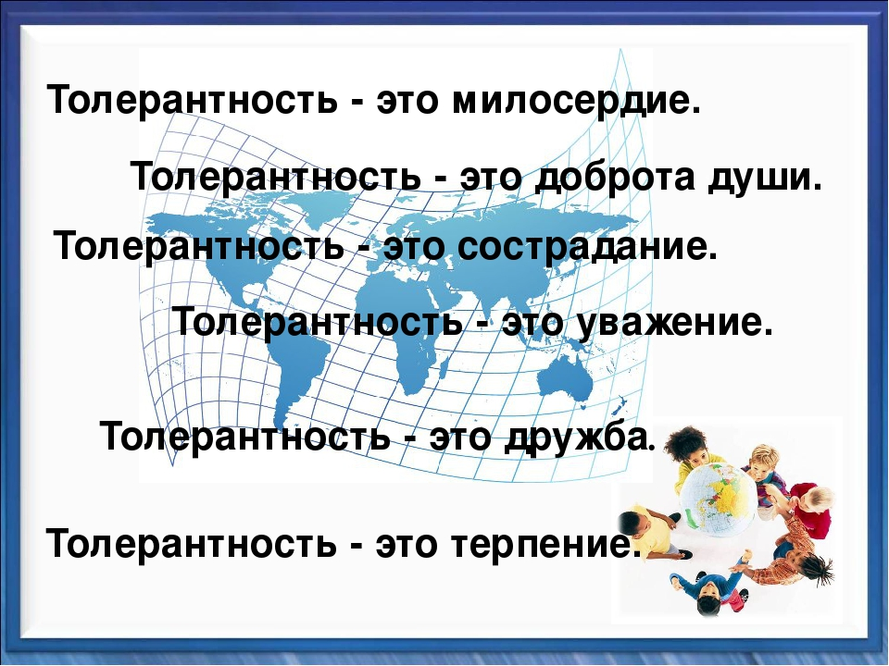

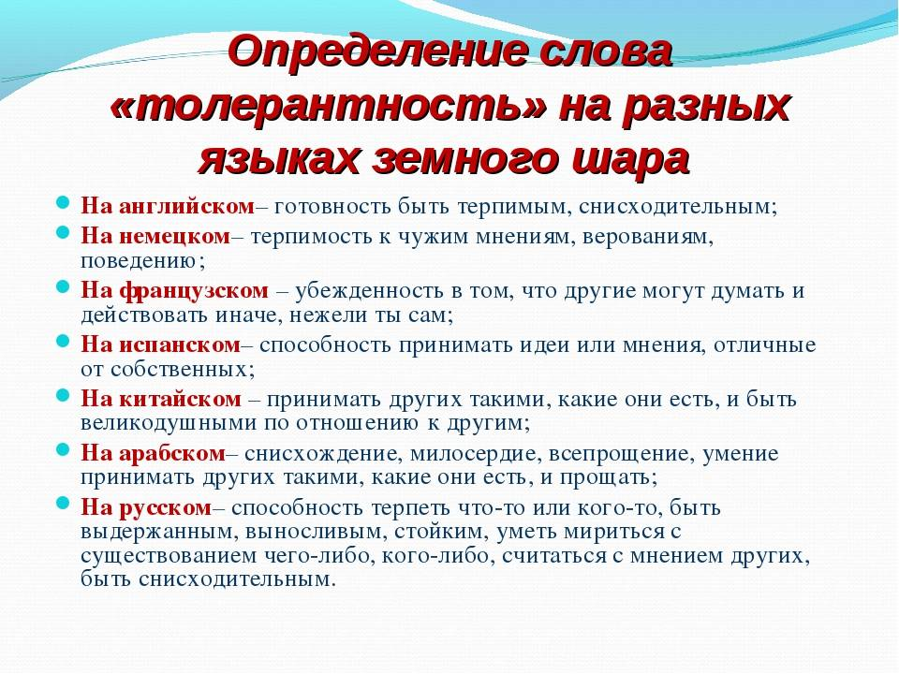

- Слово «толерантность» произошло от латинского tolerantia — терпение — терпимость к чужому образу жизни, поведению, обычаям, чувствам, мнениям, идеям, верованиям (на слайде).

- Как это слово определяется на разных языках?
tolerance (англ.) – готовность быть терпимым, снисходительным; быть терпимым, позволять существование различных мнений без их дискриминации;
tolerenz (немец.) – терпимость к чужим мнениям, верованиям, поведению;
tolerance (франц.) – убежденность в том, что другие могут думать и действовать в манере, отличной от нашей собственной;
tolerencia (испан.) – способность принимать идеи или мнения, отличные от собственных;
kuan rong (китайск.) – принимать других такими, какие они есть, и быть великодушными по отношению к другим;
tasamul? (араб.) – снисхождение, милосердие, всепрощение, умение принимать других такими, какие они есть, и прощать;
толерантность, терпимость (рус.) – умение терпеть (выдерживать, выносить, мириться с чем-либо), принимать/признавать существование кого-либо, примирять, приводить в соответствие с самим собой по отношению к кому-либо/чему-либо, быть снисходительным к чему-либо/кому-либо.

- Проявлять толерантность – это значит признавать то, что люди различаются по внешнему виду, интересам, поведению и ценностям и обладают правом жить в мире, сохраняя при этом свою индивидуальность.
- 16 ноября жители многих стран мира отмечают Международный день толерантности или День терпимости. Этот праздник был учрежден в 1996 году по решению Генеральной Ассамблеи ООН.
- Чтобы научиться понимать людей других стран, других культур, прежде всего нужно научиться понимать своих родителей, друзей, одноклассников. Предлагаю обсуждение нескольких ситуаций.

- Ребята нам прочитают нам стихотворения о толерантности.

Что такое толерантность?
Доброта, любовь и смех.
Что такое толерантность?
Счастье, дружба и успех.
Если каждый друг к другу будет терпим,
То вместе мы сделаем толерантным наш мир!

Толерантность - это дружба,
Труд и уважение.
И для нас она не служба,
А одно спасенье.
Совладать сумей с собой,
Слушай своих близких.
В мире мы живем семьей,
Нет поступкам низким!
Доверяй своим друзьям!
Будь, терпим и вежлив!
Не кричи по пустякам!
Не кати ком снежный!
Кто в беде покинет друга,
Сам узнает горечь бед,
И на сердце будет вьюга,
Если дружбы в сердце нет!
Если ты к друзьям терпим,
Выслушать любого можешь.
Если нужно, то готов
Ты всегда прийти на помощь.
Веришь в чудо, доброту.
Взрослых уважаешь,
Маме с папой не грубишь,
Младших ты не обижаешь.
Значит, не зря все говорят,
Что ты толерантен.
Оставайся им всегда и
Будь еще галантен.
Люди на свет
Рождаются разными:
Непохожими, своеобразными.
Чтобы других
Ты смог понимать,
Нужно терпенье
В себе воспитать.
Нужно с добром
К людям в дом приходить,
Дружбу, Любовь
В своем сердце хранить!
Что такое толерантность?
Доброта, любовь и смех.
Что такое толерантность?
Счастье, дружба и успех.
Труд и вежливость – в почете!
Умный, честный, чистоплотный,
Ценит дружбу и друзей.
Смелый, ловкий и веселый,
Не обидит малышей.

Аккуратный, чуткий, скромный, бережет природу, честь.
Эти качества достойны
Толерантными их счесть.
Если каждый друг к другу будет терпим, то вместе
мы сделаем толерантным наш мир!

III. Учимся толерантности
Семь основных принципов (символов) толерантности:
Уважение человечекого достоинства всех без исключений людей.
Уважение различий.
Понимание индивидуальной неповторимости.
Взаимодополняемость как основная черта различий.
Взаимозависимость как основа совместных действий
Культура мира.
Сохранение памяти.
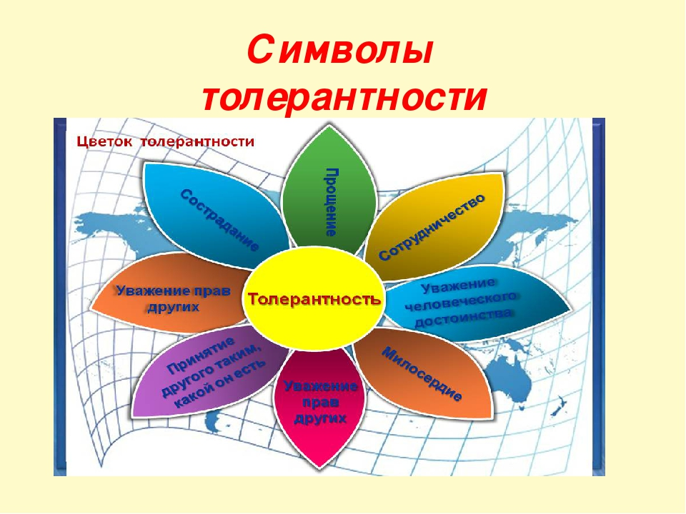

Немецкий художник Хельмут Лангер создал эмблему Толерантности:
Толерантность – это прощение.
Толерантность – это сострадание.
Толерантность – это уважение прав других.
Толерантность – это сотрудничество.
Толерантность – это уважение человеческого достоинства.
Толерантность – это дружба.
Толерантность – это гармония в многообразии.
Толерантность – мир и согласие.
Толерантность – милосердие.
Творческая работа.
Заселение поляны человечками. (на плакате нарисована поляна) У разных групп человечки разных цветов, а в каждой группе разных размеров.
- Давайте напишем на человечках те национальности, которые встречаются в вашей семье, и сделаем дружный хоровод из человечков, прикрепив их к поляне.
Обсуждение: все человечки разные и поэтому получился яркий дружный хоровод.
Все мы очень разные. А хорошо это или плохо? Высказывания детей.
Вывод:
В каждом из нас течет кровь наших предков. А они были людьми разных национальностей. Пусть у нас будет разный цвет кожи. Пусть люди будут говорить на разных языках и жить на разных континентах. А может ли быть что-то общее у всех людей, живущих на нашей планете?

- А сейчас давайте вспомним, какие пословицы и поговорки о доброте вы знаете?
Учитель выслушивает ответы детей, а затем проводит игру «Собери пословицы».
Дети выполняют задание в парах.
Доброе слово лечит - | будешь и сам без беды.
Кто любит добрые дела, | злое калечит.
Делай добро другим | тому и жизнь мила.
Худо тому | кто добра не творит никому.

IV. Игры, развивающие толерантность.
- В первую очередь толерантность проявляется дома, в школе. Все знают, что нужно жить дружно, но иногда трудно сдержаться, когда мы видим недостатки других. Иногда у нас возникает ощущение, что к нам придираются, стремясь быть сильными, мы становимся не толерантными и остаемся в одиночестве. Как нам стать толерантными? Прежде всего, надо остаться самим собой, видеть свои ошибки. Давайте поиграем. Я называю ситуацию, а вы поднимите красный цветок, если вам подходит первое выражение, синий – второе.

1.Младший брат сломал твою игрушку.
1. Ты его прощаешь.
2. Ты ударяешь его.

2.Ты поссорился со своей сестрой.
1. Ты попытаешься объясниться с ней.
2. Ты обижаешься и мстишь.

3.Ты недоволен собой.
1. Ты говоришь, что людей без недостатков не бывает.
2. Ты все сваливаешь на других.

4.Тебе не хочется идти на прогулку со своими близкими.
1.Ты устраиваешь истерику.
2. Ты идешь с ними гулять.

5. Ты считаешь, что один товарищ тебя предал...
а) Ты мстишь ему.
б) Ты пытаешься объясниться с ним.

6. Ты не согласен с кем-то...
а) Ты не даешь ему говорить.
б) Ты все-таки слушаешь его.

7. В классе ты уже ответил...
а) Тебе хочется отвечать еще, и ты перебиваешь другого.
б) Ты предоставляешь возможность другим ответить.

8. Саша плохо одет...
Это неважно.
Ты подсмеиваешься над ним.

9. Пожилая женщина медленно идет.
Ты отталкиваешь ее, чтобы обогнать.
Ты помогаешь ей и придерживаешь дверь

10. Ты – мальчик, тебя ставят рядом с девочкой...
Ты говоришь, что все девочки – нули.
Ты разговариваешь с ней.

11. Ты – девочка, тебя ставят рядом с мальчиком...
Ты говоришь, что все мальчики – нули.
Ты разговариваешь с ним.

12. К тебе подходит ребенок-инвалид...
Ты естественным образом разговариваешь с ним.
Ты отходишь от него и не знаешь, что сказать.
Подведение итогов.
В школе, как и везде, все разные: есть маленькие, большие, худые, полные. Почему мы иногда смеемся над ними. Потому что мы их боимся, мы не хотим делиться или мы не уверены в себе.
- Ребята, что значит быть толерантным?
– Означает уважать других, невзирая на различия.
- Это означает быть внимательным к другим и обращать внимание на то, что нас сближает. Любить друг друга.
Игра «Пойми меня». (класс делится на две команды).
Для участия в конкурсе приглашаются по 3 участника из каждой команды. Причём, каждый из них выполняет определённую роль: один из участников ничего не видит, т.е. он слепой, второй – ничего не слышит, т.е. он глухой, а третий не может говорить, он немой. Задача команды заключается в том, чтобы договориться о встрече: где (место встречи), когда (день и время), для чего (например, пойти в кино, на день рождения, погулять, покататься на лыжах или коньках и т.д.) На выполнение задания даётся 3 минуты.

V. Создание дерева толерантности.
-Сегодняшнее занятие я хочу закончить хорошим мероприятием. У нас в классе есть дерево - дерево нашего класса. Это дерево дружбы, у него мощный ствол и крепкие сучья, оно может покрыться прекрасными цветами, но пока у него нет даже листьев. Давайте «оденем» дерево . У вас на столах есть заготовки листочков. Напишите на листочке по одному толерантному качеству и приклейте листок на дерево.
-Это дерево мы поместим в классном уголке. Как вы думаете для чего? (Оно будет нам напоминать о том, что толерантным быть необходимо)
(учащиеся пишут на листках качества толерантности: снисходительность, терпение, чувство юмора, чуткость, доверие, терпимость к различиям, умение владеть собой, доброжелательность, умение не осуждать других, гуманизм, умение слушать, любознательность, способность к сопереживанию, злоба, ненависть, жестокость, пренебрежение, презрение, раздражительность, нетерпимость к другим, недоверие, неумение владеть собой.)

- Вот видите, каким красивым стало наше дерево!

VI.Подведение итогов классного часа.
- Какой будет жизнь на планете, если все люди будут обладать такими качествами?
Ответы детей:
- все будут жить дружно;
- не будет войн;
- люди будут помогать друг другу,
- на планете воцарится мир.

- В заключение хочу прочитать слова писателя М. М. Рощина «Попробуйте не наступить, а уступить. Не захватить, а отдать. Не кулак показать, а протянуть ладонь. Не спрятать, а поделиться. Не орать, а выслушать. Не разорвать, а склеить».
- Ребята, кто недавно ссорился с одноклассниками, можете сейчас протянуть руку и помириться?
- Одним словом, «Мы выбираем - Толерантность», вот тогда вы будете толерантной личностью, а наш коллектив будет сильным, дружным, сплоченным.
VII.Рефлексия.
- Ребята! Чему вы научились на уроке дружбы? Какие выводы для себя сделали?
- На столах у вас есть смайлики, один весёлый, а второй грустный. Если вам понравилось наше занятие, и вы чувствовали себя хорошо, прикрепите на солнышко весёлый, а если тебе было грустно и не интересно, то прикрепите грустный.
Мои пожелания:
Ребята, поступайте с другими так же, как хотите, чтобы они поступали с вами.
Будьте добрыми: любящими, внимательными, терпеливыми, заботливыми, милосердными, прощайте.
Будьте надёжными: честными, правдивыми, имейте чистое сердце, выполняйте свои обещания.
Будьте заботливыми: вежливыми, внимательными, любезными.
Будьте щедрыми: не жадными, бескорыстными, великодушными, готовыми помочь.
- И всё это вам поможет жить в мире. Пусть каждый из нас, пусть наш класс, наша школа, наш город и наша Россия всегда будут островами толерантности для всех жителей большой планеты Земля.
Исполняется песня «У моей России».

Используемые источники:
Герасимова В.А. Классный час играючи. – М.: ТЦ «Сфера». – 2013.
Кленова Н.В. Что нужно знать о толерантности. – Образование в современной школе. – 2012. – № 7.
Сайт «Толерантность: декларация принципов» [Электронный ресурс]: http://www.tolerance.ru/
Северина О. А., Дронова Т. А. Спутник классного руководителя: воспитание у школьников толерантности. - М.: «Глобус». - 2007.
«Словарь русского языка» С.И.Ожегов, Екатеринбург «Урал - Советы», Максимочкина В.Н., Волгоград, «Учитель», 2008 г.
Стефановская Т.А. Классный руководитель. – М., 2013.

